ИСПАНИЯ

ОСТРОВ ГРАН КАНАРИЯ, миниатюрният континент на Тропика на Рака
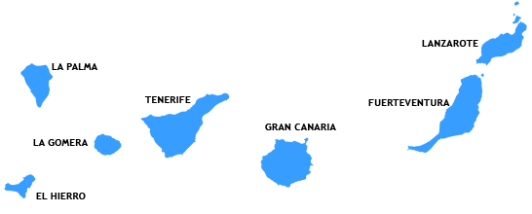
САМОЛЕТНИ ПОЧИВКИ – 2015
7 дни/ 6 нощувки/ 6 закуски/ 6 вечери
Над 1000 мили на юг от Иберийския полуостров на Испания, на географската ширина на „Тропика на рака” и само на 100 км от Африка, в Атлантическия океан се намират 13 острова, наречени от древните римляни „Острови на щастливите”, а днес – Канарски острови.
Най - посещаваният, разнообразен и слънчев между всичките седем Канарски острови, на 2000 мили на юг от Испания – това е ОСТРОВ ГРАН КАНАРИЯ. Тук ще откриете чудесна комбинация между превъзходни плажове, 10-метрови пясъчни дюни, исторически паметници от времето на Колумб, неповторима природа и най - вече много слънце, защото екзотичният остров е на 100 км в океана от пустинята Сахара.
И защото остров Гран Канария е най - невероятният и южен остров в Европейския съюз, всяка година тук на 160 -те пясъчни плажа почиват целогодишно над 3.5 млн. туристи.
Бихте искали да сте един от тях?
Тогава изберете нашата самолетна почивка на остров Гран Канария!
Кога? Две дати: 01.07. – 08.07.2015 и 26.08. – 02.09.2015 г.
Как ? С нашите групи със самолет от/до София и водач на български език.

ПАКЕТНИ ЦЕНИ с настаняване в хотел Beverly Park 3*:
Период | На турист в двойна стая | 3-ти възр. в стая | Дете 2-7.99 г. с 2-ма възр. | Дете 8-13 г. с 2-ма възр. | Единична стая | доплащане на турист за целия период за изглед океан
01.07-08.07.15 | 1486 лв./ 758 € | 1392 лв. | 1205 лв. | 1337 лв. | 1754 лв. | 69 лв.
26.08.- 02.09.2015 | 1617 лв./ 825 € | 1529 лв. | 1323 лв. | 1460 лв. | 1882 лв. | 69 лв.

ПАКЕТНИ ЦЕНИ с настаняване в хотел IFA Dunamar 4*:
Период | На турист в двойна стая | 3-ти възр. в стая | Дете 2-7.99 г. с 2-ма възр. | Дете 8-13 г. с 2-ма възр. | Единична стая
01.07-08.07.15 | 1676 лв./ 855 € | 1608 лв. | 1450 лв. | 1450 лв. | 1920 лв.
26.08.- 02.09.2015 | 1793 лв./ 915 € | 1715 лв. | 1519 лв. | 1519 лв. | 2039 лв.

Пакетната цена включва:
• самолетен билет София – Лас Палмас (остров Гран Канария) - София;
• всички летищни такси;
• 6 нощувки в избрания от вас хотел: Beverly Park 3* или IFA Dunamar 4*;
• 6 закуски и 6 вечери на шведска маса;
• трансфер летище – хотел - летище;
• медицинска застраховка за периода на пътуването с асистанс на ЗАД „Булстрад“ с покритие
5 000 EUR;
• водач на групата на български език.
Забележка: Цените за всеки хотел са при минимум 10 записани туристи.
Пакетната цена не включва:
- допълнителни екскурзии на бълг. език;
- доплащане за мед. застраховка за лица над 65 г. – 7.00 лв., над 70 г. – 14 лв.

Т У Р И С Т И Ч Е С К А П Р О Г Р А М А
1 ден – Полет София – Гран Канария в 04.10 ч. (полетът не е директен, но е с удобна връзка). Кацане на остров Гран Канария в 14.35 ч. Трансфер до избрания хотел. Настаняване в хотел BEVERLY PARK – 3*** или IFA DUNAMAR – 4**** – по избор. Вечеря. Нощувка.
2 ден - Закуска. Плаж или допълнителна полудневна екскурзия „Жълтата подводница“ от пристанище Пуерто Моган, наричано „Канарската Венеция“. Вечеря. Нощувка.
3 ден - Закуска. Плаж или допълнителна еднодневна екскурзия – Гран тур около най - интересните забележителности на острова. Вечеря. Нощувка.
4 ден - Закуска. Плаж или допълнителна полудневна екскурзия в столицата на острова Лас Палмас. Вечеря. Нощувка.
5 ден - Закуска. Плаж или допълнителна еднодневна екскурзия на съседния остров Тенерифе. Вечеря. Нощувка.
6 ден - Закуска. Плаж или възможност за посещение на някои от водните паркове. Вечеря. Нощувка.
7/8 ден - Закуска. Свободно време до обяд. Трансфер до летището. Отпътуване от Лас Палмас в 15.25 ч. Кацане на аерогара София в 03.25 ч.

Описание на HOTEL BEVERLY PARK - 3*** (www.beverlyparkhotel.es):
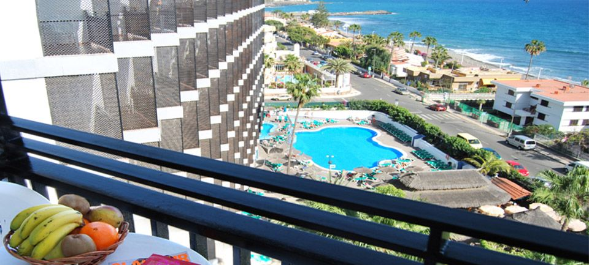
Местоположение: На 50 м от брега на океана, до плажа в най – известния курорт Плая де Инглес, в оживената зона между 2-та съседни най - големи курорта на острова Плая дес Инглес и Сан Агустин
Обзавеждане хотела: 5-етажна сграда с 497 стаи и 3 асансьора, 2 ресторанта, пицерия, няколко бара, спортна програма и анимация, детски парк, детски клуб, сауна, масаж, фризьорски салон, малък супермаркет, място с игрални автомати и интернет стая. В субтропичната градина има 3 басейна със сладка вода за възрастни и 2 басейна за деца (всички басейни се отопляват през зимата), детска пързалка, слънчева тераса с 2 джакузи, шезлонги и чадъри, бутик.
Стандартна стая: климатик, телефон, сателитна TV, баня/WC, балкон или тераса с изглед към улицата или към морето (доплащане). Настаняване на макс. 3 туристи.
Спорт: 2 тенис корта, мини голф игрище, детско игрище, велосипеди под наем (на рецепцията), тенис на маса, билярд, танцова зала.
Храна: полупансион: закуска + вечеря на богата шведска маса.
Магазини: хотелът се намира на 300 м от търговския център Tropikal, 1 км от центъра на курорта Сан Агустин, 1.5 км от центъра на най - известния курорт Плая дес Инглес и търговските центрове Kasbach, Metro и Jumbo. На 50 м от хотела има спирка на градския автобус, който свързва 2-та курорта.
Плаж: на 100 м от хотела се намира малък плаж със сив пясък. До известните пясъчни дюни се стига 15 мин. пеша по прекрасна алея за разходки.

Описание на HOTEL IFA DUNAMAR – 4**** (www.lopesan.com):
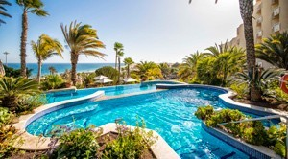
Местоположение: Хотел от престижна международна верига, в южната част на острова, на 35 км от летището. Хотелът има изключително удобно разположение: на крайбрежната алея в най - големия курорт Плая дес Инглес, почти в центъра на курорта и директно до известния му плаж със златист пясък.
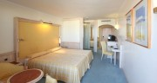
Обзавеждане на хотела: 2 сгради с 273 стаи, входна зала с рецепция и интернет кът, ресторант, пиано бар с изглед към Атлантическия океан, жива музика, бар с танци. В тропическата градина има 3 басейна за възрастни /1-ият се отоплява през зимата/, джакузи, 2 бара при басейните, слънчева тераса с шезлонги и чадъри. Гостите на хотела имат на разположение терапевтичен център със сауна, турска баня и фитнес център, козметични грижи и масажи.
Описание на стандартна стая /16 кв.м/, за която е цената/: климатик, телефон, сат-TV, баня/WC и сешоар, малък хладилник /при поискване/, минибар с доплащане/, трезор, балкон или тераса. Настаняване на макс. 3 туристи.
Спорт: фитнес салон, на плажа - възможност за водни спортове. На 3 км от хотела се организира курс за подводно плуване, а хотелът осигурява допълнително и курсове по голф на игрищата Maspalomas Golf /2.5 км/ и Salobre Golf /4 км/.
Храна: закуска + вечери на шведска маса, 2 седмично на вечеря има тематична шведска маса, 1 път седмично – Гала вечеря.
Магазини: до хотела много магазини и заведения, търговски център на около 300 м.
Плаж: пясъчният плаж Плая дес Инглес със светъл пясък е отделен от хотела само от плажната алея.

Описание на допълнителните екскурзии:

1. Разходка с „жълтата подводница“ от пристанището Пурто Моган, полудневна с автобус и подводница. В цената се включва транспорт от хотела до пристанището и обратно и билет за „жълтата подводница“.
Цена преди отпътуване: възрастен - 38 €, деца до 12 год. – 19 €, на място: възрастен - 46 €, деца до 12 г. – 23 €. Минимален брой: 14 туристи Забележка: при недостигнат минимален брой от 14 туристи, екскурзията се провежда чрез включване на записаните туристи към друга група с водач на английски, немски или испански език.
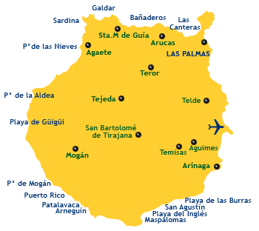
Тръгването е от хотела, като пътуването е на юг към пристанище Пуерто Моган, наречено още „Канарската Венеция“. „Жълтата подводница“ е била построена във Финландия, а другата такава подводница плува около остров Тенерифе. Независимо, че подводницата е проектирана за достигане на дълбочина 60 м, то потапянето в океана започва от дълбочина 10 м и свършва на дълбочина 25 м. Тръгването е в точно определен час /напр. 10, 11, 12 ч./ По време на пътешествието звучи музика на финландските композитори Мати и Бергстрьом. Светлината на дъното на океана е естествена, като не се използват рефлектори. Най - напред плувате в пясъчната област над дъното, което е формирано от някогашна вулканична дейност. Тук може да видите и различни форми на живот – стебловидни водни растения, а между скалите - риба-меч и сепии. Ако имате късмет към подводницата може да се приближи голяма костенурка или пък защо не някоя акула.

2. Целодневна автобусна екскурзия около най - интересните забележителности на остров Гран Канария – автобус. Цената включва обяд в типично канарско село, екскурзовод на бълг.език.
Цена преди отпътуване: възрастен - 54 €, деца до 12 год. – 27 €, на място: възрастен - 64 €, деца до 12 г. – 32 €. Минимален брой: 15 туристи
Екскурзията започва по източното крайбрежие към най - високия кратер на отдавна угаснал вулкан – Калдера де Бандама. Посещавате 3-ия по големина град на острова Арукас, където се произвеждат известните канарски ликьори и ром. Всички продукти разбира се може да дегустирате, както и да си купите. При пътуването около северната част на острова ще видите плантации от канарски банани /по-къси от тези, които познаваме/. Минава се около пещерния комплекс Сенобио де Валерон. Следващата спирка е пристанище Агаете. Обядът е в Николас де Толентино - едно типичнo селищe на западното крайбрежие в стила на островната канарска кухня. Накрая се посещава пристанището Пуерто Моган, известно още като “Канарската Венеция”, където ще имате свободно време за романтична разходка или покупки. Завършва се с фотопауза при 10-метровите впечатляващи пясъчни дюни на Маспаломас.
3. Полудневна екскурзия в столицата Лас Палмас, автобус + кораб.
Цена преди отпътуване: възрастен - 46 €, деца до 12 год. – 23 €, на място: възрастен - 54 €, деца до 12 г. – 27 €. Минимален брой: 15 туристи

Тази екскурзия е за любителите на исторически и архитектурни паметници. Посещава се къщата на Христофор Колумб – „музеят на Колумб“, Катедралата и старата историческа част на главния град, а също пристанището и пешеходната търговска зона. В екскурзията е включена също 20 мин разходка с корабче от пристанището Пуерто де ла Лус и разбира се свободно време за пазаруване.
Препоръчваме: удобни обувки.

4. Еднодневна класическа екскурзия до остров Тенерифе и най – високия връх Тейде, автобус+кораб, местен екскурзовод на немски, английски и испански език, включен обяд. Цена преди отпътуване: възрастен - 96 €, деца до 12 год. – 56 €, на място: възрастен - 108 €, деца до 12 г. – 60 €. Минимален брой: 10 туристи

За пътуването до съседния остров Тенерифе, обикновено се използува катамаран тип Jet-Foil. Най - интересната част от тази екскурзия е посещението на най - високия испански връх Пико де Тейде 3718 м. Ще имате възможност да посетите импозантния вулканичен кратер Лас Канадас и близката околност на най - известната аграрна област Оротава, с много бананови плантации. Ще посетите и главния град Санта Крус де Тенерифе и Ла Есперанса, където ще имате кратка почивка. Отличната местна канарска кухня ще вкусите, обядвайки в най - стария и втори по големина курорт – Пуерто де ла Крус.
Препоръчваме: кърпа за глава, топли дрехи за връх Тейде, удобни обувки и фотоапарат.

5. За децата:
AQUALAND – най - големият воден парк на острова със специална част за деца с много пързалки и тобогани. Има възможност и за мини голф.
Цена: възрастен - 25 €, деца от 2 до 12 год. – 18 €.
Цената включва само входен билет, но не включва трансфер.
Препоръчваме: кърпа за глава, слънчеви очила, слънчево защитен крем.
SIOUX CITY – „Дивият запад” е все още жив. Ще се убедите, ако посетите Sioux City. Ще прескочите във времето на златотърсачите, пощенските коли и каубоите. Ще видите селца, построени в дълбоки каньони на фона на кънтри музика. Ще се насладите и на уестърн шоу.
Цена: възрастен - 24 €, деца от 2 до 12 год. – 15 €.
Цената включва само входен билет, но не включва трансфер.
Препоръчваме: кърпа за глава, удобни обувки и дреха за планината.
Забележка: Възможно е промяна на цените на 2-та водни парка, тъй като предоставената информация е към 2014 г.
Минимален брой за осъществяване на екскурзията: 24
Необходими документи: лична карта или задграничен паспорт; няма визови, санитарни и медицински изисквания за пътуване в Испания.
Начин на плащане: депозит – 300 EUR/590 лв., доплащане – до 35 дни преди отпътуване.
Застраховка „Отказ от пътуване“: предоставяме възможност за сключване на допълнителна застраховка “Отмяна на пътуване” по чл. 80, ал. 1, т.14 от Закона за туризма, на стойност между 2% и 3,75% от стойността на пакета в зависимост от продължителността на пътуването, покриваща разходите за анулиране на пътуването, невъзможност за пътуване или прекъсване на пътуването, поради здравословни причини на пътуващия, негови близки, неотложно явяване на дело, съкращаване от работа и др. По желание - възможност за сключване на застраховка "Отмяна на пътуване.
Всеки пътник има право на 1 брой регистриран багаж, който да не надвишава 23 кг и 1 брой ръчен багаж до 10 кг с размери 55 см х 40 см х 20 см.
Интересни подробности за Канарските острови:
- от древността и до днес много историци приемат тези острови като остатък от потъналата Атлантида (според Платон богатата и щастлива Атлантида се намирала в Атлантическия океан, на запад от Гибралтар и била разрушена от приливни вълни след ужасяващо земетресение).
- първите жители на Канарските острови се наричали “гуанчи”. Били високи, със светла кожа, най - често със сини очи и светлокоси. Може да видите как са изглеждали в музея в столицата Лас Палмас. Загадка е как през II век пр.н.е. „гуанчите” са се появили на Канарите, тъй като няма доказателство, че са имали лодки и че са плавали. И в съвременния език има някои думи от „гуанчите”: tamadaba, timanfaya, Teide, Tytheroygata.
- първи европейски завоевател на част от Канарските острови e генуезкият мореплавател Lanzarotto Marcello. След него на островите бил нормандският барон Хуан до Бетанкурт, който ги завоювал в полза на испанския крал. Голямата морска битка между испанци и португалци завършила с подписване на договор (alcacovas) в полза на испанците, а в 1495 г. завършило окончателното им превземане, като последен бил превзет остров Ла Палма и части от Тенерифе. Резултатът бил масовото избиване на гуанчите.
- в 1492 г. Колумб е живял на два от островите: Гран Канария и Ла Гомера. За престоя му може да научите от експозицията, която се намира в Casa Colon в столицата Лас Палмас.
- испанската гражданска война /1936 г./ е свързана с Канарските острови. Защо? Защото в горите на Eсперанса, където бил на изгнание, Франко събрал подръжниците си и договорили преврата, а след 3 години армията му превзела цяла Испания. Като реверанс към Канарските острови, малко след това той построил магистрала на остров Тенерифе, която достига на 220 м под връх Тейде до 3500 м височина. Информация за тези събития може да чуете на някои от допълнителните екскурзии.
- в 1972 г. Канарските острови стават безмитна зона. От 1978 г. имат автономия, а от август 1982 г. стават автономна държава в рамките на Испания и правомощията по управлението са разделени между столицата на остров Гран Канария – Лас Палмас и столицата на Тенерифе – Санта Крус. Сега в Санта Крус де Тенерифе се намират сградата на Парламента и половината от Министерствата, тук се избира Президента, а в град Лас Палмас де Гран Канария се намира сградата на Правителството, Върховният съд и другата половина от Министерствата.

Туроператор “ТА Мондел Травел” е застрахована по смисъла на чл. 97, ал.1 от Закона за туризма в застрахователна компания АЛИАНЦ БЪЛГАРИЯ със застрахователна полица № 13160143000000029/ 31.07.2014 г.
София 1000, ул. Цар Самуил № 32, тел. 02/ 980 33 22
тел./факс 02/ 988 26 32,
тел/факс 02/ 981 25 64, GSM: 088/5145573
e-mail: mondel_travel@ibn.bg, e-mail: info@mondel-travel.com, www.mondel-travel.com

